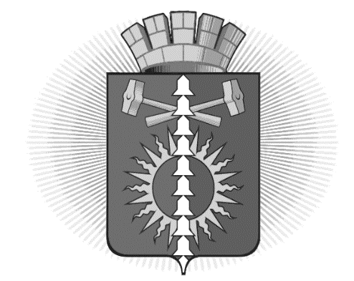

АДМИНИСТРАЦИЯ
ГОРОДСКОГО ОКРУГА ВЕРХНИЙ ТАГИЛ
ПОСТАНОВЛЕНИЕ

от 25.03.2016 № 252
город Верхний Тагил

О подготовке и проведении в 2016 году в городском округе Верхний Тагил мероприятий, посвященных 120-летию со дня рождения четырежды Героя Советского Союза, Маршала Советского Союза Г.К. Жукова

Во исполнение протокола № 1 от 17.02.2016 заседания организационного комитета по подготовке и проведению на территории Свердловской области мероприятий, посвященных 120-летию со дня рождения четырежды Героя Советского Союза, Маршала Советского Союза Г.К. Жукова, руководствуясь Уставом городского округа Верхний Тагил

ПОСТАНОВЛЯЕТ:
- Утвердить План мероприятий, посвященных 120-летию со дня рождения четырежды Героя Советского Союза, Маршала Советского Союза Г.К. Жукова (прилагается).
- Разместить настоящее Постановление на официальном сайте городского округа Верхний Тагилwww.go-vtagil.ru
- Контроль за исполнением настоящего Постановления возложить на заместителя Главы администрации по социальным вопросам И.Г. Упорову.

Глава городского округа Верхний Тагил С.Г. Калинин

Приложение к Постановлению администрации городского округа Верхний Тагил от 25.03.2016 № 252

План мероприятий, посвященных 120-летию со дня рождения
четырежды Героя Советского Союза, Маршала Советского Союза Г.К. Жукова

№  п/п | Проводимые мероприятия | Дата проведения | Ответственный за проведение | Количество участников  мероприятия | Место проведения
1 | 2 | 3 | 4 | 5 | 6
Мероприятия, проводимые в образовательных организациях городского округа Верхний Тагил
1 | Участие в окружном этапе согласно положению в 2015-2016 г. о проведении военно-спортивных игр в Свердловской области, посвященных 120-летия со дня рождения Г.К. Жукова году «Орленок» | Согласно положения | МКУ  Управление образования | 13-15 лет (6-8 кл) /10 человек | Согласно положения о проведении военно-спортивных игр в Свердловской области, посвященных 120-летия со дня рождения Г.К. Жукова
2 | Экскурсия в военно-исторический музей области «Крытая гвардия» | 23.03.2016 г. | МКУ  Управление образования | 6 – 17 лет/170 человек | г. Екатеринбург
3 | Размещение дат военной истории (по месяцам) | в течение года | МКУ  Управление образования |  | Образовательные учреждения
4 | Размещение на сайте МКУ Управление образования информация по ВУЗам Министерства обороны вузам РФ и возможности получения образования в ВУЗах Министерства обороны РФ | в течение месяца | МКУ  Управление образования |  | МКУ  Управление образования
Мероприятия, проводимые в муниципальных библиотеках, городском историко-краеведческом музее
5 | Час патриотизма «Маршал Победы» | 22.04.2016 | МКУ Управление культуры, спорта и молодежной политики | 20 | МАУК Павленковская библиотека
6 | Час патриотизма «Навеки в памяти людской» | 03.05.2016 | МКУ Управление культуры, спорта и молодежной политики | 20 | МАУК Павленковская библиотека
7 | Спортивно – массовый праздник, посвященный 120-летию со дня рождения Г.К. Жукова | 20.05.2016 | МКУ Управление культуры, спорта и молодежной политики | 50 | МАОУ ДОД ДЮЦ
8 | Военно-патриотическая игра «Сын нашего времени», посвященная юбилею Г.К. Жукова | июнь | МКУ Управление культуры, спорта и молодежной политики | 60 | МБУК «Половинновский СКСК»
9 | Торжественный вечер, посвященный юбилею Г.К. Жукова | октябрь | МКУ Управление культуры, спорта и молодежной политики | 100 | МБУК «Половинновский СКСК»
10 | Книжная выставка и обзор с выставки  «Победа в сердце», приуроченная к юбилею Г.К. Жукова | ноябрь | МКУ Управление культуры, спорта и молодежной политики | 25 | МБУК «Половинновский СКСК», библиотека  п. Половинный
11 | Лекция к 120-летию Маршала Советского Союза Г.К. Жукова «Герой Отечества» | с 15.11 по 31.12.2016 | МКУ Управление культуры, спорта и молодежной политики | 300 | МАУК Верхнетагильский музей
12 | Заседание «Круглого стола»  «Георгий Жуков – Народный Маршал» | декабрь | МКУ Управление культуры, спорта и молодежной политики | 25 | МБУК «Половинновский СКСК», библиотека  п. Половинный

